**Фираго Тереса Мацеева (Firahowna Teresa)**

25? июля 1790 г – крещение (НИАБ 136-13-894, лист 10об, №51/1790-р (ориг)).

**НИАБ 136-13-894:** Лист 10об. **Метрическая запись №51/1790-р (ориг).**

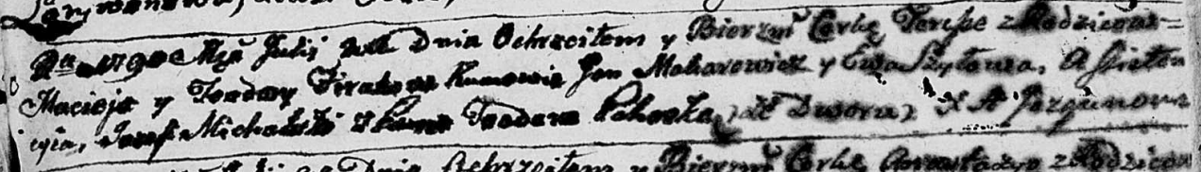

Дедиловичская Покровская церковь. 25? июля 1790 года. Метрическая запись о крещении.

Firahowna Teresa – дочь родителей со двора Дедиловичи.

Firaho Maciej – отец.

Firahowa Teodora – мать.

Makarewicz Jan - кум.

Szyłowa Ewa - кума.

Michalski Jozef – ассистент.

Pohoska Teodora, JP – ассистентка, шляхтянка.

Jazgunowicz Antoni – ксёндз.